Ajax(以后写ajax的时候把open与send写到事件下面)
注意以后发送的参数全部写在data里面拼接的话只能拼接一个参数
当我在浏览器的地址栏输入一个地址时实际上就是向服务器发送一个请求，通过http协议进行通信
Request Headers 请求头（浏览器的请求信息）
Response Headers 响应头（服务器的响应返回的信息）
ftp文件下载协议
Smtp/pop3 邮件传输协议
协议就是交流的双方事先约定好的规则
端口：用来区分电脑上的网络应用程序
IP地址区分电脑，端口区分具体的网络应用程序
多个域名可以指向同一个IP地址，但是一个域名只能指向一个IP地址
ajax发送请求，实际上是xhr对象发送的
在访问一个域名的时候：
- 进行域名解析（DNS）
- 通过解析到的IP地址找到对应的电脑
本机的域名：127.0.0.1
本地的域名解析文件：C:\Windows\System32\drivers\etc 在访问浏览器的时候首先进行本机的域名解析（优先级较大）
配置网站服务器，有三个环境：
Test 测试环境
Development 工作开发环境
Production 真正的产品环境

查看端口的占用状态：netstat -o
./表示当前路径
动态网站的原理：html页面是动态生成的
原理说明：当我点击一个页面中的链接时，（比如a连接）,它连接的是PHP页面，在PHP页面中，根据a链接中的参数不同返回不同的界面（其实是同一个PHP页面）
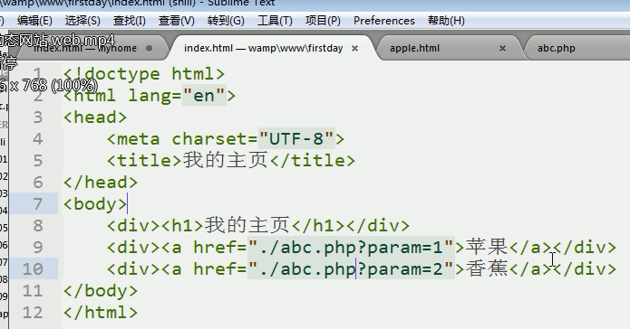
A 链接跳转的页面跳转到PHP页面中，PHP中是根据param的具体值返回不同的页面或者界面内容
如果写多个参数的话：<a href=”../abc.php?param=1&param=2”></a>
用and符号进行连接
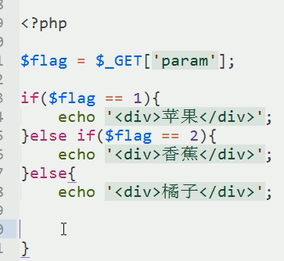
整段PHP代码是放在完整的html中的body中的，
$flag=$_GET[“param”];这是获得a链接中的参数param，根据返回的结果值不同，那么响应显示的内容就不同
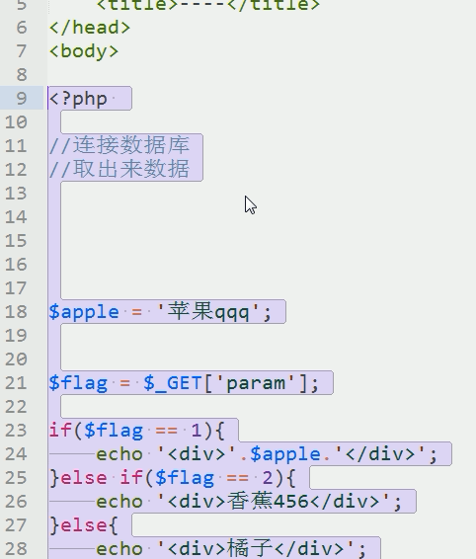
要显示的这个数据是动态从数据库拿到的
B/S模式 browser 浏览器 S 服务器端
C/S client 客户端 S 服务器端

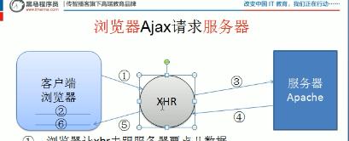
浏览器不是向服务器直接请求页面，而是间接的向一个对象去请求，浏览器向这个对象发出请求后，继续渲染原来的页面，等到数据回来后，还是向页面渲染出

以前的网页同步与异步数据传输原理
同步：就是单线程
异步：多线程 也就是在js中的ajax 虽然是js但是 页面加载与 js加载同时进行，多线程
表单知识：
<form target=”myfram请求后的页面，也就是提交后在从哪里显示” action=“1.PHP表单处理程序下面写的” >用户名：<input type=“text”name=”username”>
</form>
Target表示表单提交后处理结果显示到下面这个小页面中的
<iframe name=”myfram”>这个标签相当于页面中的小页面</iframe>

Php页面中：通过表单中的name名字获得对应的表单例如：
$username=$_POST[“username”] 里面写表单的名字，就可以获得这个表单具体内容
当内容添加到数据库中成功后，会返回一个标志位，判断这个标志位，如果有则返回成功的标志
$flag=1;
If($flag==1){
echo “用户名”.$username (php中点是连接字符串的意思)
}
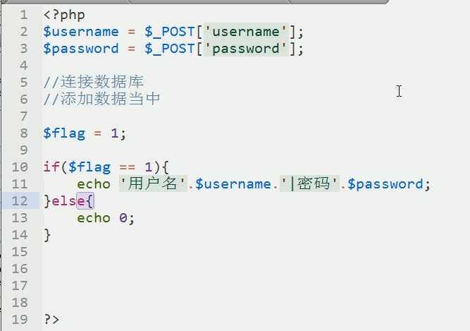

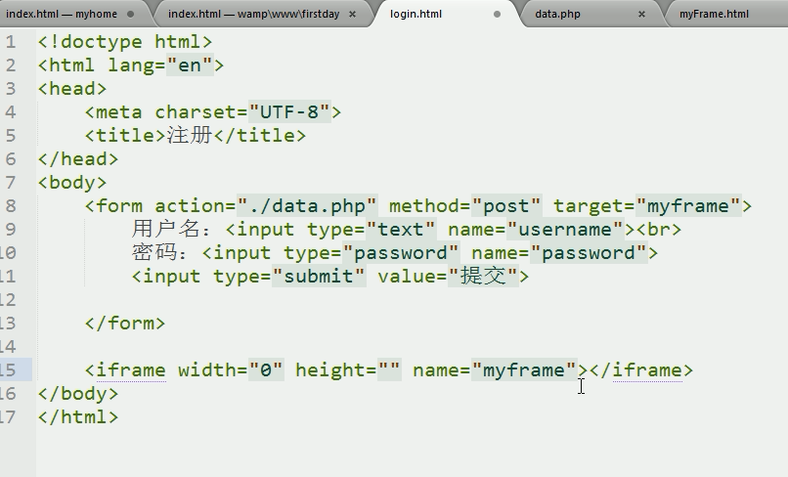
Ajax a 代表的是：asynchronous 异步的
J javascript and xml

访问后的连接http://localhost/text/1.php?username=%E6%92%92%E5%A4%A7%E5%A4%A7&password=123
这种是get的提交方式，后面的连接都是显示出密码以及用户名的，是给服务器要数据的，要的什么呢？就是username=%E6%92%92%E5%A4%A7%E5%A4%A7&password=123
按照这个要求给我数据，这个传输数据有限因为地址栏中字符是有限的

http://localhost/text/1.php
这种是post的方法提交的，链接上是不显示密码和用户名信息的
Post是提交数据的，我要把数据给服务器，给你接住我的数据
header("location:./form.html");
在PHP中写这个是返回html的提交页面
当我们使用ajax 的时候，html中的form表单里面啥也不用写了，用js控制的

Get提交方法都会把默认参数加到链接后面
json对象与字符串相互转换
Json对象转字符串：JSON.stringify(jsonObject);
字符串转对象或者数组：JSON.parse(str);

Ajax详解（原生格式）
var xhr=null;
//这是一个对象（一个无序的键值对），这是一个浏览器给我们定义好的对象
//处理这个对象的兼容性
if(window.XMLHttpRequest){//这是标准浏览器
xhr=new XMLHttpRequest();//实例化出的一个对象，上面是申明一个空对象
}else{//ie浏览器
xhr=new ActiveXObject('Microsoft.XMLHTTP');//注意大写
}
//下面是配置发送的一些行为
//接下来是准备要发送请求（也就是打开请求链接）,往哪发送，以什么方式发送（同步还是异步）
//第一个参数是get或者post，以get或者post或者其他等方式发送请求
//第二个参数是：往哪个地址上发送请求，
//第三个参数默认是true 就是异步，如果是false就是同步
xhr.open('get','./testmysql.php',true);
//执行发送的动作：真正的执行动作,上面是准备，里面的null也是处理兼容性的
xhr.send(null);
//指定回调函数,准备状态改变的时候发生下面的回调函数内发生的事情
xhr.onreadystatechange=function(){//这个相当于事件函数，比如onclick等//需要触发才能执行
//触发条件是 xhr.readyState 这个值发生变化的时候 这个是由浏览器来控制的
// xhr.readyState这个的具体值在0-4之间变化，这五种状态的切换是由浏览器来切换
//xhr.readyState = 0 表示的是对象XMLHttpRequest刚创建完成
//xhr.readyState = 1 表示发送的请求准备好了，但是还没有开始发送
//xhr.readyState = 2 在回调函数内变化的，表示请求已经发送完成
//xhr.readyState = 3 表示服务器那里已经发送回数据了（有可能返回好几次）这个函数可能可以回调好几次
//xhr.readyState = 4 表示服务器那里已经发送回的数据已经解析好了，已经可以使用（这个是我们所关心的）
if(xhr.readyState==4){//只有readyState==4的时候数据才可用，
if(xhr.status==200){//表示请求的数据是可用的，并且数据有东西,是http请求是成功的，
// 如果是404，表示页面找不到 503服务器端的页面有错误
//接下来我们得到数据
var data=xhr.responseXML;//表示的是响应的数据，这个是XML格式的数据
var data=xhr.responseText;//表示的是响应的数据，这个是json格式的数据
}
}
}

Post与get方式提交的详解
<!doctype html>
<html lang="en">
<head>
<meta charset="UTF-8">
<title>Document</title>
<script>
window.onload=function(){
var btn=document.getElementById("btn");
btn.onclick=function(){//点击的时候发生提交数据的传输
//获得文本框密码框具体的值
var username=document.getElementById("username").value;
var password=document.getElementById("password").value;
var xhr=null;
//这是一个对象（一个无序的键值对），这是一个浏览器给我们定义好的对象
//处理这个对象的兼容性
if(window.XMLHttpRequest){//这是标准浏览器
xhr=new XMLHttpRequest();//实例化出的一个对象，上面是申明一个空对象
}else{//ie浏览器
xhr=new ActiveXObject('Microsoft.XMLHTTP');//注意大写
}
//下面是配置发送的一些行为
//接下来是准备要发送请求（也就是打开请求链接）,往哪发送，以什么方式发送（同步还是异步）
//第一个参数是get或者post，以get或者post或者其他等方式发送请求
//第二个参数是：往哪个地址上发送请求，
//第三个参数默认是true 就是异步，如果是false就是同步
//get的方式写URL的参数:地址？username=‘+实际参数+’+“&password=”+password;
//get方法url中值不能传中文的，需要进行编码(只针对某些浏览器)用：encodeURIComponet(字符串)
var url='./testmysql.php?username='+encodeURLComponet(username)+'&password='+password+'';
xhr.open('get',url,true);
//执行发送的动作：真正的执行动作,上面是准备，里面的null也是处理兼容性的
xhr.send(null);//用post的方法，null可以替换成其他的参数，get请求方式是null,get的方式参数写在其他的地方中
//如用post的方式的话，数据会填充到send()里面
//以上是get的方式
//下面是post的方式：
var url='./1.php';//只写打开的PHP页面路径
xhr.open("post",url);
//具体的参数写在下面：(把URL的地址位置进行编码)
设置请求头（post必须设置，get不需要） xhr.setRequestHeader('Content-Type','applition/x-www-form-urlencoded')
响应头中：这里是通过Content-Type知道服务器返回来的是什么数据
var Parma='username='+username+'&password='+password;
//这个参数写在发送请求里面send里面
xhr.send(Parma);
//指定回调函数,准备状态改变的时候发生下面的回调函数内发生的事情
xhr.onreadystatechange=function(){//这个相当于事件函数，比如onclick等//需要触发才能执行
//触发条件是 xhr.readyState 这个值发生变化的时候 这个是由浏览器来控制的，一共触发四次
// xhr.readyState这个的具体值在0-4之间变化，这五种状态的切换是由浏览器来切换
//xhr.readyState = 0 表示的是对象XMLHttpRequest刚创建完成
//xhr.readyState = 1 表示发送的请求准备好了，但是还没有开始发送
//xhr.readyState = 2 在回调函数内变化的，表示请求已经发送完成
//xhr.readyState = 3 表示服务器那里已经发送回数据了（有可能返回好几次）这个函数可能可以回调好几次，数据不完整
//xhr.readyState = 4 表示服务器那里已经发送回的数据已经解析好了，已经可以使用（这个是我们所关心的）
if(xhr.readyState==4){//只有readyState==4的时候数据才可用，
if(xhr.status==200){//表示请求的数据是可用的，并且数据有东西,是http请求是成功的，
// 如果是404，表示页面找不到 503服务器端的页面有错误
//接下来我们得到数据
var data=xhr.responseXML;//表示的是响应的数据，这个是XML格式的数据
var data=xhr.responseText;//表示的是响应的数据，这个是json格式的数据
}
}
}
}
}
</script>
</head>
<body>
<form>
用户名：<input type="text" name="username" id="username">
密码：<input type="password" name="password" id="password">
<input type="button" value="提交" id="btn">
</form>
</body>
</html>

Fromdata 对象手机表单数据（可以收集二进制数据即文件）
三步：获得form对象为 fobj 第二步：然后fd= new FormData( fobj ) 最后一步：send( fd )
注意：使用这个的时候必须都写name值，必须有form表单，但是表单不需要写entype属性，不需要写action 属性 ，直接发送的数据对象，后台通过name获得单个信息，
必须用于POST提交，对比传统的DOM方法ajax提交表单：不需要使用form表单标签，也不需要name属性，只需要里面的value值，后台获得的话，是我们自己定义的名字即链接后面的参数，而使用FormData的话，收集起来数据，后台需要通过name属性值来得到每一个参数具体值

先的到表单对象
Var fd = New FormData(表单对象)
Fd就是收集的表单信息
注意当使用表单数据的时候，我们使用post来发送请求，在使用send( )发送的时候,直接send( fd )把收集的表单信息直接当参数写到里面，这时候后台通过$_POST获取，具体值是带着name值，注意：不需要写post的时候的头信息了,如果是文件还是用$FILES接收

使用ajax实现文件上传：（需要使用formdata对象才可以发送二进制数据）

使用FormData文件的上传（ajax在发送请求数据的时候同时把二进制（文件）带过去了）：
传统的：需要在表单form的上面写上：enctype=’multipart/form-data’
ajax在使用FormData在做文件上传的时候，不需要加enctype属性了，依然使用post提交方式，思路：我们前台使用formdata收集，然后发送，后台依然使用$_FILES正常接收与解析，正常解析，根据后台返回的状态 0 或 1等来返回前台就可以知道上传是否成功
对比纯php的文件上串:直接点提交表单，表单的处理程序是php文件解析页面，后台通过文件域的name来获得文件内容， 而ajax不需要在表单中写任何的东西，只需要写ajax 发送请求，处理程序的php页面写在open（）的参数中，在send（）发送的时候把收集的表单数据写到里面，后台获得与处理的时候与php提交没有区别
Formdata是键值对的形式存储(name 和 value )
Var obj=new Formdata;
实例化的Formdata有一个方法：obj.append(‘name’,表单中的单独的一个对象)；
例如：var f=new FormData();
var fileObj=$(this)[0]['files'][0]; （注意需要使用JQ对象才能看见里面的具体信息）
f.append('file',fileObj); 这里是键值关系，后台获得的时候通过键获得值
使用ajax传值的时候把var f发送就可以了

文件进度上传：
首先：在php.ini中找 upload_max_filesize=...M 和表单最大文件上传的限制：post_max_size=.....M
在ajax对象中有一个upload属性，该属性中有一个onprogress事件，即当文件上传的进程发生时触发该事件：即；
Xhr.upload.onprogress=function(event){
事件对象event包含：event.total文件总大小
Event.loaded已经上传的大小
}大约100毫秒调用一次
注意：这里文件上传过程中，在状态xhr.readyState==4 && xhr.status==200 之外的，因为没有传过去不是成功请求，所以说得写在外面
Ajax实时获取后台数据，每一次取最新的数据：
思路：我们使用ajax获取后台数据的时候，我们声明一个最大ID值，默认就是从0开始，也就是maxid=0;写在参数后面带到后台去，我们在查询sql 语句的时候，我们找大于这个maxid的ID的所有数据，第一次就全部取过来了，我们在前台页面的ajax中，取过来的数据我们在循环的时候把最后一个（进行了排序）也就是最大的ID值，下一次取的时候，我们就取大于maxid的数据没有就没有，有就取最新数据

对于ajax来说，咱们所需要的接口就是一个后台传过来的链接，这个链接包含相关信息
在获得 data=xhr.resopnseXML后，这是一个对象
对于XML来说，咱们的dom操作就是对他解析
例如：var Book=data.getElementByTagName(“自定义标签名字”)[0];
再通过遍历等操作咱们可以得到具体的标签，但是得不到标签中的相关内容的
怎么得到标签中的内容呢？
如下：
function getNodeType(node){
if(window.ActiveXObject){//检测是IE浏览器
return node.text;
}else{
if(node.nodeType==1){
//节点类型等于1的话就是元素
return node.textContent;
}
}
}
Json javascript object notation js 对象标记语言可以使用类似对象的方式访问有层次关系的数据
xhr.responseText 这个是字符串，是不能直接使用的
我们要解析处理下（转化成json对象中间处理的是字符串）
Var data=JSON.parse(xhr.responseText);变json
这样就变成真正的json对象了
Json={“name”:”三国演义”}
这个json数据的键与键值必须用双引号，是必须的格式，用逗号分隔开
Json数据转字符串：var str=JSON.stringify(data);
不用Eval（），这个也是可以解析json文件的，但是，这个有风险，会把里面的代码都执行，而且可能会获取用户信息

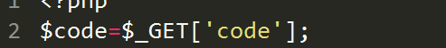
前台的代码链接，与后台的代码，这两个是链接起页面的关键
$_GET[‘’] 方式获得的是前台链接中的信息的

原生ajax的实现方式如下：
var btn = document.getElementById('btn');
btn.onclick = function(){//点击按钮进行判断
var code = document.getElementById('code').value;//获得输入的值，后台要进行接收验证
//下面那是ajax的基本流程
var xhr = null;
try{
xhr = new XMLHttpRequest();
}catch(e){
xhr = new ActiveXObject('Microsoft.XMLHTTP');
}
xhr.open('get','07ems.php?code='+code);//这里后台的话是使用_GET['code']的方式获得前台的数据
xhr.send(null);
xhr.onreadystatechange = function(){
if(this.readyState == 4 && this.status == 200){//状态对就说明数据是我们要的
var data = JSON.parse(this.responseText);//把后台传过来的数据变成json格式
if(data.status == 0){//根据后台写的json数据中的状态来判断这个数据是正确是否可以解析
var list = data.data.info.context;
var tag = '';
for(var i=0;i<list.length;i++){
var item = list[i];
var desc = item.desc;
var t = new Date();
t.setTime(item.time+'000');
var str = t.getFullYear()+'年'+(t.getMonth()+1)+'月'+t.getDay()+'日'+(t.getHours()>12?' 下午':' 上午')+t.getHours()%12+':'+t.getMinutes()+':'+t.getSeconds();
tag += '<li><div>'+str+'</div><div>'+item.desc+'</div></li>';
}
var ul = document.createElement('ul');
ul.innerHTML = tag;
document.getElementById('list').appendChild(ul);
}else{
var info = data.msg;
document.getElementById('list').innerHTML = info;
}
}
}
//这里的代码依然执行
}

封装ajax（模拟JQ）
function ajax(data){
//data={data:"",dataType:"xml/json",type:"get/post"，url:"",asyn:"true/false",success:function(){},failure:function(){}}
//data:{username:123,password:456}
//data = 'username=123&password=456';
//第一步：创建xhr对象
var xhr = null;
if(window.XMLHttpRequest){//标准的浏览器
xhr = new XMLHttpRequest();
}else{
xhr = new ActiveXObject('Microsoft.XMLHTTP');
}
//第二步：准备发送前的一些配置参数
var type = data.type == 'get'?'get':'post';
var url = '';
if(data.url){
url = data.url;
if(type == 'get'){
url += "?" + data.data + "&_t="+new Date().getTime();
}
}
var flag = data.asyn == 'true'?'true':'false';
xhr.open(type,url,flag);
//第三步：执行发送的动作
if(type == 'get'){
xhr.send(null);
}else if(type == 'post'){
xhr.setRequestHeader("Content-Type","application/x-www-form-urlencoded");
xhr.send(data.data);
}
//第四步：指定回调函数
xhr.onreadystatechange = function(){
if(this.readyState == 4){
if(this.status == 200){
if(typeof data.success == 'function'){
var d = data.dataType == 'xml'?xhr.responseXML:xhr.responseText;
data.success(d);
}
}else{
if(typeof data.failure == 'function'){
data.failure();
}
}
}
}
}

自己封装的ajax(JQ版）
function ajax(data){
//data 是什么东西？我们传进到封装的函数内部的参数
//data={data:"";dataType:"xml/json",type:"get/post",url:"处理程序的地址（单纯的处理程序地址）",asyn:"true/false",success:function(){},failure:function(){}};
//data.data="username=123&password=567";传入具体的提交数据
var xhr=null;
if(window.XMLHttpRequest){
xhr=new XMLHttpRequest();
}else{
xhr=ActiveXObject('Microsoft.XMLHTTP');
}
var type=data.type=="get"?"get":"post";
if(data.url){
var url=data.url;//这是提交处理程序的地址
if(type=="get"){//当参数是get方式提交的
url+="?"+data.data+'&_t='+new Date().getTime();
}//&_t处理缓存问题
}
var flag=data.asyn=='true'?'true':'false';
xhr.open(type,url,flag);
if(type=='get'){
xhr.send(null);
}else if(type=='post'){
xhr.setRequestHeader('Content-type','application/x-www-form-urlencoded');
xhr.send(data.data);
}
//xhr.send(null);
xhr.onreadystatechange=function(){
if(xhr.readyState==4){
if(xhr.status==200){
// 事情办的成功了怎么样怎么样
if(typeof data.success=="function"){
var d=data.datatype=="xml"?xhr.responseXML:xhr.responseText;
data.success(d);
}
}else{
//否则办失败了怎么样怎么样
if(typeof data.failure=="function"){
data.failure();
}
}
}
}
}
// 使用
var btn=document.getElementsByTagName("button")[0];
btn.onclick=function(){
var parm={
url:"./001.php",
type:'get',
datatype:'json',
success:function(data){
alert(data);
}
}
ajax(parm);
}
}

Jq中的$.getJSON( url ,function(data){ data就是拿的数据 })
如果url有”&callback=?” 就是跨域的回调函数，? 不用管，JQ会自动生成随机函数

Get与post
所有的请求都是get请求（（post）除了加密性的隐私性的数据以及传输的数据量比较大的数据）
Post发送的数据在请求体中，用户看不到
Get给服务器传递数据的时候，发送的数据在地址栏中
Post请求中有content-type，他的作用是告诉服务器，发送给服务器的数据格式，是和URL参数是一样的，&符号左右两端是名字和值，响应头（服务器发送给我们的）中也是有content-type的，它的作用是服务器发一个文件给浏览器，这时候需要知道浏览器发送给浏览器的是什么样的数据，是一个网页还是一个json数据等等
注意如果咱们使用的是post请求的话，
需要加上请求头，如下代码（在open之后添加）在上面13页有具体写法
xhr.setRequestHeader("Content-type","application/x-www-form-urlencoded");

咱们在使用get的方式请求数据的时候，在后台数据更改的情况下，当二次请求的时候，由于是一个请求，数据不会更新，有缓存，get的方式清除缓存，为：
在get提交方式的 URL 一串链接的后面写上“&_t=”+new Date( ).getTime( ); 意思是当前时间对应的毫秒数，两次点击毫秒数不一样，所以是两次不同的请求
后台的解决方案：
在php页面写上：
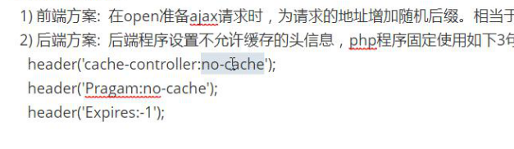

Php数组变json数据

在PHP中数组的表达：
$arr = array(“username”=>”张三”，”parssword”=>”123456”);
把数组变成json格式的数据（传给前台的时候）：json_encode($arr);

json_encode($arr); 依然是字符串

Ajax的JQ调用方式
第一种：$.get
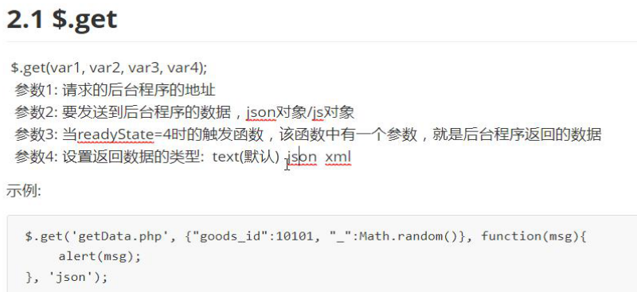
注意：最后的参数要看后台给什么数据，返回字符串就是默认不写或者text 返回json数据写上‘json’
第二种：$.post（与上面写法一模一样）
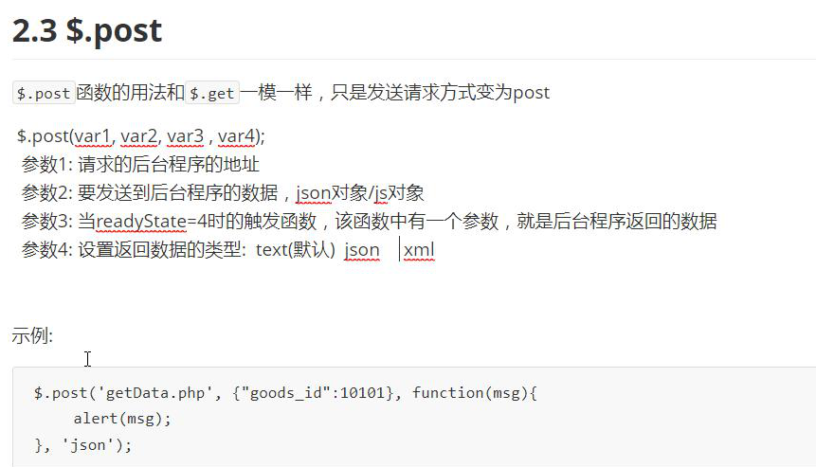

$.ajax({
Data:{‘id’:zhangsan,’age’:19},
cache:true进行缓存/false不缓存。（在get里面），
Async:true(同步)/false（异步），
Timeout: 多少s ,设置超时
url:"./1.php?username=中国&password=123'",//提交后台的处理程序,以get提交方式，依然是需要参数的
type:"get",//默认是get,也可以是post 或者是script
//如果是script的话，那么在解析的时候，下面的 data 就不是html或者是json了，返回 是js代码，因此解析的时候是用eval（data）解析，当参数是text的时候，是表示的纯文本，直接就是字符串了，
dataType:"json",//提交之后的返回的数据类型 json 或者是jsonp的时候是解决跨域问题，不写的话默认的话是‘text’，文本类型
beforeSend:function(){
在发送请求之前执行的代码，可以判断些东西，比如表单的是否为空，可以在这里面进行写代码
}
success:function(data){
console.log(data.username)//这个data数据是不需要再JSON.parse（data）了，直接就是data数据
}，
Error:function(xhr,errMsg,e){
第二个参数是errMsg错误信息
} ,complete:function(){
无论错误与否都执行的代码
}
});
注意：在写formdata对象发送数据的时候，直接在data:对象，就可以了而且必须写上下面的东西
contentType:false,在使用formdata的时候需要写，值为false（默认情况下不写，就是applition-www-.....）
processData:false,在使用formdata的时候需要写，值为false
注意如果使用Formdata对象发送ajax请求上面两部不设置的话，或者说写错的话都是发不出网络请求的
})

注意：使用$.ajax的话，要使用post的话必须写data参数，无论是get或者post方式都要使用标准的data键值对的方式写参数，使用get注意清缓存cache：false不缓存，

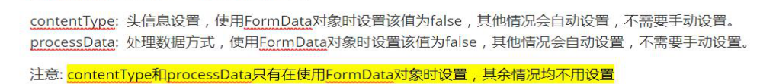

跨域与普通的ajax请求：
注意：我们在使用一个浏览器 访问一个主页的时候，这个主页上有很多需要请求后台的东西，请求的后台处理程序是与这个主页在同一网站下的 ，这就是普通的ajax请求，当请求的这个主页需要其他的网站的数据的时候是需要跨域

跨域
访问不同设备下或者不同的IP地址的设备的js或者数据就是：访问别的域名下的资源
<javascript src=”其他电脑上的js文件”></javascript>这就是跨域问题，或者是ajax请求的URL链接中的内容不在本地域名下，而是在其他的域名下的资源
解决跨域问题原生：（不使用ajax）
使用一个URL 存人家的链接，动态创建一个script标签，
Script的URL就是等于人家的链接这个_jsonp=abc 这个abc 是自己可以改变的（也就是函数名字）
_jsonp=abc咱们前台自己写的数据，后台的得到方式是：
$callback=$_GET[“_jsonp”];

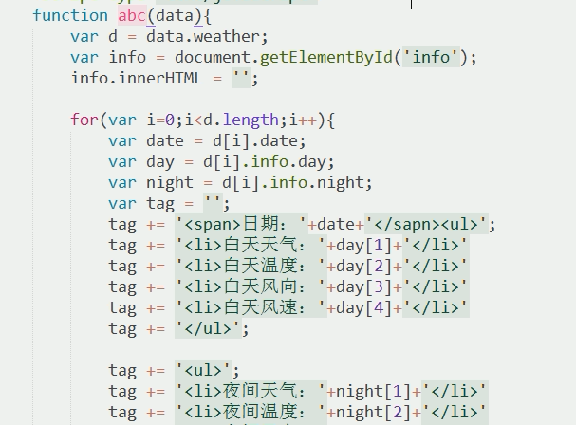
上面传入参数data就是数据 d=data.weather就获得到了天气的基本信息

后台的实现机制：
<?php
$callback=$_GET['_jsonp'];
// 这个是得到用户输入的_jsonp= 值 参数（用户输入什么就是什么） URL是get的请求方式
$arr=("zahngsan","lisi");//这个是后台的数据
echo $callback.'('.json_encode($arr).')';//这个是转化成json对象，并在前台输出，进行函数调用的形式
既然是调用，相当于把实际参数传递进去了，我们需要把函数写好就可以了
?>
后台虽然返回的是字符串，但是写在javascript里，后台返回的字符串直接就当js代码调用了，

header中的User-Agent 是发往服务器的告诉那边自己是谁，也就是识别是哪个浏览器

解决跨域问题的三个解决方案
1 iframe解决（不常用）（客户端解决）
2 jsonp解决 （客户端）
3 服务器端解决（cros） 在服务器端写上（php）：允许所有的客户端来访问
header（“Access-Control-Alllow：* ”）；
或者是我们在html网页，使用ajax请求本地的php文件，php文件中使用file_get_contents(“ 跨域地址 ”)来请求真正的跨域文件

服务端设置响应头
header（“Access-Control-Alllow：* ”）；
根据需要写允许跨域的ip地址

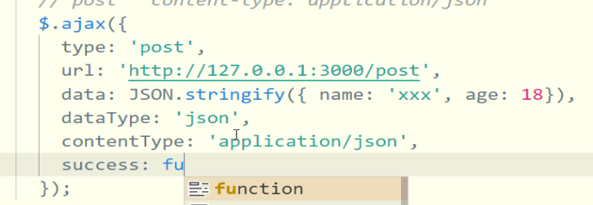
如果设置content-type的话，发送的数据data就不是对象的形式了，需要对象字符串的形式，所以需要序列话的，（其他的简单请求就是对象的形式），设置content-type：json这种是预检请求，本身不是预检请求，因为在请求时浏览器会自动的带options预检请求
服务器端就需要设置允许这种访问
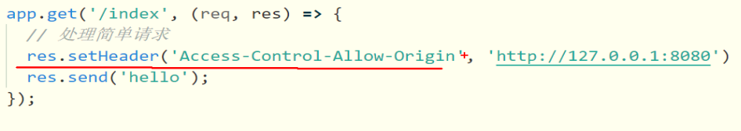
处理简单请求与预检请求：
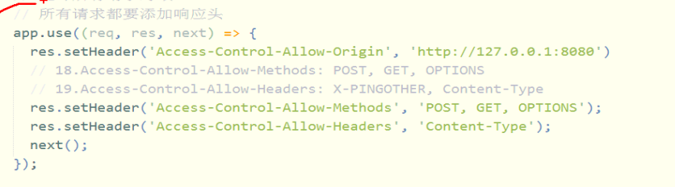

JQ的jsonp解决跨域问题
$.ajax({
type:'get',//请求方式
async:false,//同步请求方式
dataType:"jsonp",//返回的数据类型
url:'请求的php页面地址',//这个url参数后面是没有定制的 _jsonp=canshu ，在发送请求后自动加上
jsonp:'_jsonp',//相当于前面的 键 参数，后台通过他得到，（是必须的参数）
jsonpCallback:fnname,//这个相当于键值参数，也就是自己写的（定制的）函数名字，也可以不指定的，不指定的话，会自动随机生成一个函数名字进行调用，如果制定的话就是指定的函数名字进行调用
success:function(json){
console.log(json)//这个就是传出的数据
},
error:function(){
console.log('fail');//当返回数据出错的时候执行的代码
}
})

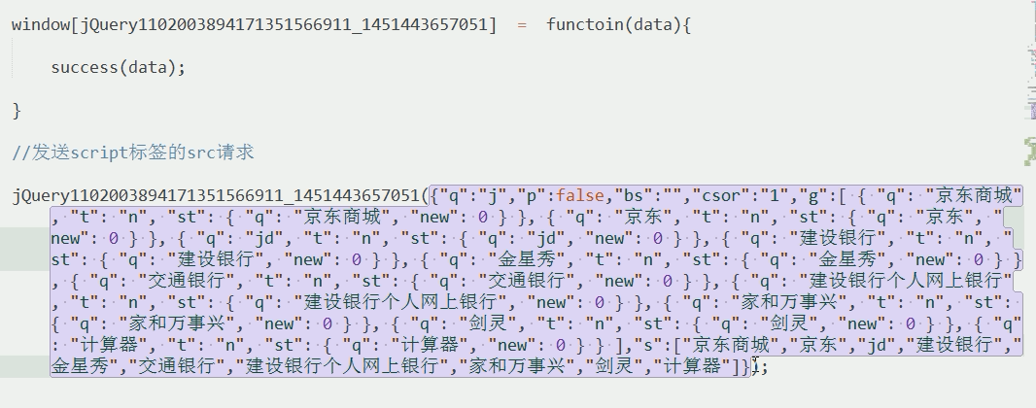
当不写_jsonp后面的参数是，系统会自动的生成随机JQ函数名字(JQ实现的随机生成函数名字)
这个函数名字是window[参数参数函数名字（最后面那个是时间对应的毫秒数）] 全局的 保证每次都不一样

当发送src请求（这是同步的）后，直接把这个函数名字带到链接的参数上到后台，会把请求回来的数据参数传入到这个随机生成的函数，这个函数内部是调用的success（）函数，会把参数传入到success（）函数中，并调用success函数；这也就是我们为什么可以以JQ的ajax请求的样式来写了
最后是响应回来的json数据

Ajax跨域请求的案例：
$(function(){
$("button").on("click",function(){
var val=$("input").val();
var url='https://sp0.baidu.com/5a1Fazu8AA54nxGko9WTAnF6hhy/su?wd='+val;
上面的wd=后面的参数只是我们得到我们输入框的数据，而并不是后台得到函数名的名字 ，这里我们需要看下链接，后面等于一个函数的，前面的参数就是jsonp的参数
chaxun(url);
})
function chaxun(url){
$("#list").html("");
$.ajax({
type:'get',
async:true,
url:url,
dataType:'jsonp',
jsonp:"cb",//这个参数是与后台商量好的，看上面的链接就知道，，，，，jsonp:"cb"，这个参数是通过看链接知道的，是后台得到函数的接口名字，后面等于的是一个函数（如果不指定的话是JQ生成的随机函数）
注意：如果不写jsonp指定名字的话，默认是callback这个名字是后台获取的
// jsonpCallback:"名字" 这个参数是JSONp等号后面的参数
//上面那两个参数如果不指定的话，JQ会自动随机成成函数名字
success:function(data){
var $ul=$("<ul></ul>");
$.each(data.s,function(i,value){
var $li=$("<li></li>").append(value);
$ul.append($li);
});
$("#list").append($ul);
// alert("dadsad");
},
error:function(){
alert("数据没有传过来");
}
});
}
})

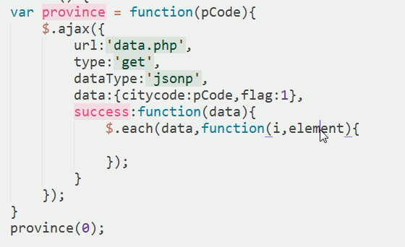
这种请求的地址虽然是php处理程序，但是也可以是跨域请求的方式，上面URL直接带参数在里面了，这个没有处理参数，需要在data里面填上

Jsonp的封装（jQ版）
function ajax(param){//param是一个json数据(正常的JQ的ajax参数)
var dt=param.dataType;
if(dt=="jsonp"){//判断类型是jsonp的话那么就进行下面的操作
var fnName="jQuery"+new Data().getTime();//这是函数名字,随机生成
if(param.jsonpCallback){//如果写了jsonpCallback这个参数的话，也就是替代 了自动生成上面那个函数名字
fnName=param.jsonpCallback;
}
window[fnName]=function(data){//这个data就是数据，后台传过来的
param.success(data);//调用success函数
}
var script = document.createElement("script");//创建script标签
script.src=param.url+"?cb="+fnName;//设置script的src属性，cb是固定的，与后台相结合商量着来的，后面的参数就是函数名字,这就是请求地址，请求的时候会把随机生成的函数名字带过去，带到后台，后台再返回前台调用（是带数据实参的）
document.body.appendChild(script);
return false;
}

中文变成编码：encodeURLComponent(txt文本)；
另一个版本的jsonp 封装（原生重要）：
function jp(url,data,fn){
var randomname=Math.random().toString().replace('.','');
var cb="callback=my_json_cb"+randomname;
// 第一步挂载回调函数，这个函数必须是全局的，因为请求后台返回的是全局的函数调用，而且函数名字是我们自己写的随机函数，防止全局环境下变量污染
//将随机函数变成全局的，并且将参数中形参函数传递给随机回调函数名字
window['my_json_cb'+randomname]=fn;//匿名函数赋值，也就是在后台返回的数据中调用了全局的这个函数，函数的具体内容是我们前台自己写的
//注意这里只需要挂载就行，不需要调用的，因为返回的数据在全局环境下就是调用的函数，我们只需要挂载下
// 处理data
//判断下URL是否有？
var url;
var str=url.indexOf('?')===-1?'?':'';
url+=str;
for(var k in data){
url+=k+'='+data[k]+'&';
}
//这里将随机数转换成字符串，注意里面不能有点
url+=cb;
console.log(url);
// 创建script标签，并且将其加到网页元素里面
var script=document.createElement('script');
script.src=url;
// 将script标签加载到页面中，注意：一旦加到网页上，这个标签就会发送请求，同时会返回数据，这个数据就是函数的调用，此时是需要提前挂载回调函数的
document.body.appendChild(script);
}
使用：jp('http://api.douban.com/v2/movie/in_theaters',{count:1,start:5},function(data){
console.log(data);
});

总结下跨域：就是使用script标签发送get请求后台，后台就可以解析到callback的名称，写一个调用的字符串返回前端（含数据的），前端不需要手动调用就自己调用了，这个调用是全局的
注意：咱们在玩jsonp的时候，请求地址仅仅是参数，也就是?前面的地址，如果请求地址后面，也就是?后面有参数的话，就相当于get请求了，就会出现错误，如果指定后台得到的函数名是callback，发送jsonp的时候就不需要指定了，默认就是callback

JQ的插件jsonp以及base64解码器的使用：
引包：
<script src="js/jquery.base64.js"></script>
<script src="js/jquery.jsonp.js"></script>
注意jsonp是基于jquery的，要先引jQ或者是zepto

Jsonp的使用：

$.jsonp({
url:url,
callback:'duokan_fiction_chapter', 这是后台规定的回掉函数
cache:'true',
success:function(data){
进行解码：decode 编码是encode
var data = $.base64.decode(data);
解码之后进行加工:
var json = decodeURIComponent(escape(data));

}
});

文字数据解码：
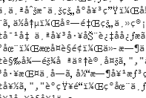类似这个：
var json = decodeURIComponent(escape(data));

Promise解决异步回调函数问题
每当new 一个Promise实例的时候，同时会执行里面的函数参数
var p1=new Promise(function(resolve,reject){
//创建Promise对象，里面是函数作为参数。每个参数都是一个方法，resolve是异步代码成功执行的，resolve（data）；将成功返回的数据参数传递进去
Reject（错误讯息）；reject是错误回调将错误信息返回
$.ajax({
url:'1.php',
type:'get',
success:function(data){
resolve(data); //成功调用resolve（）方法，并将data数据作为参数传递进去，实际上是调用了then中的函数
}
});
});
var p2=new Promise(function(resolve,reject){
$.ajax({
url:'2.php',
type:'get',
success:function(data){
resolve(data);
}
});
});
P1相当于一个入口，只有当p1成功才能往下请求
p1.then(function(data){ //参数是一个函数，上面通过resole（data）成功函数已经调用了
console.log(data);
return p2; //通过成功返回p2来进行下次的请求调用
})
.then(function(data){
console.log(data);
})
.catch(function(error){ //错误的回调，上面是reject（error）调用的
console.log(error);
})
简单封装：每个函数是单独的一个请求或者是异步代码，将数据解析集成到异步代码中，将data作为参数传递进去
function pro1(){
return new Promise(function(resolve,reject){
$.ajax({
url:'1.php',
type:'get',
success:function(data){
resole(data); //将数据传递到下面处理也就是为下一次then做铺垫
}
});
});
}
function pro2(data){
console.log(data); //先解析上一步传递的数据，后写异步代码
return new Promise(function(resolve,reject){
$.ajax({
url:'2.php',
type:'get',
success:function(data){
resole(data);
}
});
});
}
function pro3(data){
console.log(data);
return new Promise(function(resolve,reject){
$.ajax({
url:'3.php',
type:'get',
success:function(data){
resole(data);
}
Error:function(){
Reject(); 执行这个之后代码直接调到catch里面
}
});
});
}
pro1() //第一个函数是返回的是promise对象，为入口
.then(pro2) //then直接传第二个异步代码作为函数，数据直接在里面解析，解析的是pro1的数据
.then(pro3) //这里还是一样的里面先解析上一部的数据，然后再发送请求或者执行其他异步代码，集成到一起了，最后一个异步代码再单独写一个then ，里面单独解析最后一个数据
.then(function(data){ //单独解析最后一个异步代码返回的数据
console.log(data);
})
小案例：
$(function(){
$('#login').on('click',function(){
var data=$('#form').formtodata();
formvalidate(data) //表达验证
.then(sendform) //发送请求
.then(chuliform) //处理数据请求
.catch(function(error){
mui.toast(error);
console.log(error);
});
});
});
// 表单验证
function formvalidate(data){
// console.log(data);
return new Promise(function(resolve,reject){
if(!$.trim(data.username)){
reject('用户名为空');
}else if(!$.trim(data.password)){
reject('密码为空');
}else if(data.password.length<6){
reject('密码位数不对');
}else{
resolve(data);
}
});
}
// 发送请求
function sendform(data){//注意将上一步人家传过来的数据在这里面进行接收，使用形参的形式
// console.log(data);
return axios.post('/user/login',data); //这里面不用进行包装，可以直接进行then的
}
function chuliform(data){
return new Promise(function(resolve,reject){
if(data.success){
mui.toast('登陆成功');
setTimeout(() => {
window.location="./user.html";
}, 1000);
}else{
// mui.toast(data.message);
// console.log(data.message);
reject(data.message);
}
});
}
// 总结：只要用到人家的数据就需要在下面的参数传递上来

Promise的另一种写法：
Promise.all([p1,p2.....]) //p1 p2等等是promise对象
.then(function(arr){
Arr是上面对应的每一个promise对象返回的数据值
},function(){
失败调用的函数
})
在新版本的JQ中，$.ajax({}) 方法的返回值就是一个promise对象，
使用JQ的简单用法：
Promise.all([
$.ajax({url:..................}),
$.ajax({url:..................}),
$.ajax({url:..................}), //正常的ajax方法，只是将没有success函数了，响应回来的数据统一到then里面去处理
]).then(result=>{
Let [....]=result;结构赋值，将每一次的数据结果结构出来
},error=>{

})
Generator函数生成器也是解决异步回调问题:（注意不可以写成箭头函数）
在定义函数的时候加个* 例如function* show(){ alert(1); yield; alert(2); } 也就函数不一步执行完，在yield的位置会停下来
当执行函数的时候，show( ); 并不会立即执行函数，而是返回一个generator对象
Let genObj=show( ); 要想执行的话：
genObj.next( ); 第一次真正执行函数，当碰到yield还是会停止执行，
还需要再genObj.next( );
genObj.next( ); 可以进行传参，相应的，yield会有一个返回值，返回值就是我们next传参的参数，记住第一次next的时候传递的参数是没有用的，第一次next传参，在函数的形参上传参就行
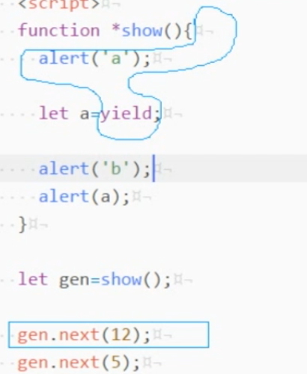
作为返回值，将返回值接收：
首先：yield 10；
Var obj1=genObj.next( );//第一次的next
这是个对象，{value:12,done:false} value是yield返回的值，done是false，表示还没有执行完
Var obj1=genObj.next( );//第二次的next
{value:undefined,done:true} 没有返回值，表示已经执行完，如果也想有返回值的话，需要在函数中 return 返回值
返回值的这个过程如下图：
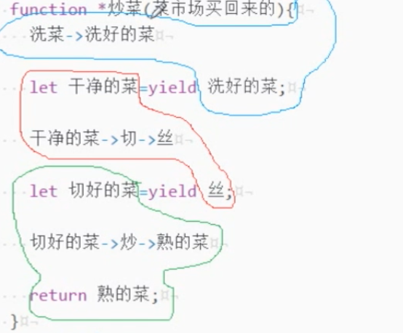
实际用法：首先依赖于runner.js库：
Runner(function *( ){
Let data1=yield $.ajax( {......});
Let data1=yield $.ajax( {......});
Let data1=yield $.ajax( {......}); //请求返回的数据就是date1，data2......
});
这种就适合读取多层的数据，也就是根据返回的数据做判断，来读取对应的深层的数据
Es7中的Generator：用法与es6的一样，只是写法单词不同
Async与awrite（可以使用箭头函数）
实际用法例子：async function fn(){ //async 替代了runner库以及*
let data1=awrite $.ajax({........});直接返回数据，里面没有回调函数， awrite 替代了yield
let data1=await $.ajax({........});
let data1=await $.ajax({........});
.........
}
最后在下面执行一下：fn( ) 上面yield的不用执行 下
Await 的作用是等待异步执行完毕才往下执行，await后面是异步的操作
一般情况下直接在函数里面解析数据，如果要把结果返回return 到外面的话: Async 函数的返回值始终为Promise对象，即使是return 123 也会包装成Promise，结果放在resolve ( data )中 拿return 结果的时候需要.then拿取
或者 另一种就是直接await 拿取 只要是返回的是Promise的话，就可以await拿取结果
使用await的时候，必须在函数内，函数的前面加async

Axios简单教学：
Get方式：
axios.get('/category/queryTopCategory')
.then(categorypage);
Get里面写接口
Then里面写数据处理
传参：
axios.get('/category/querySecondCategory',{
params:{
id:id
}
})

// 配置全局接口地址，也就是前面公共的地方
axios.defaults.baseURL = 'http://fullstack.net.cn:3000';
// 配置拦截器，也就是响应拦截器，对返回数据进一步处理，在全局环境下处理
axios.interceptors.response.use(function (response) {
return response.data;
}, function (error) {
return Promise.reject(error);
});
axios请求写参数的时候，get方式需要写params，post写参数直接是对象就行
允许跨域设置cookie：
// 允许跨域设置cookie，是服务器端帮我们设置的
axios.defaults.withCredentials =true;

JQ的设置：$.ajaxSetup({crossDomain: true, xhrFields: {withCredentials: true}});
注意：当post发送的时候，需要带数据，当咱们的post数据是{name:’’,age:18} json数据的形式的时候，请求头Content-Type为applition/json
当是字符串的时候（例如：name=张三&age=10）content-type是：
applition/x-www-form-urlencoded
当响应头显示下面的这些的时候，说明服务器端允许cros跨域了
Access-Control-Allow-Credentials: true
Access-Control-Allow-Headers: content-type
Access-Control-Allow-Methods: GET,HEAD,PUT,PATCH,POST,DELETE
Access-Control-Allow-Origin: http://127.0.0.1:8080 //允许跨域的源地址

客户端：发送的是发送ajax请求
在服务端的应用：发送http请求，写法都是一样的，请求的是http网址
Axios配置：
import axios from "axios";
var myAxios={};
myAxios.install=function(Vue){
var instance = axios.create({
baseURL: 'http://localhost:8888/api/private/v1/',
});
instance.interceptors.request.use(function (config) {
console.log(config); //里面存放着相关的发送请求的配置信息
if(config.url.toLowerCase() != "login"){
const token = sessionStorage.getItem('token');
config.headers.Authorization=token;
Token是请求的时候在请求头里面带着验证，
Config.headers就是请求头信息，直接给他丰富成员就行
}
return config;
}, function (error) {
return Promise.reject(error);
});

Vue.prototype.$axios=instance;
};
export default myAxios;

浏览器的同源策略：就是协议，端口，域名都相同的情况下
Url的组成：
协议 + 域名（www.baidu.com 域名的第一层叫富域 ，后面是一级域，二级域，三级域......）

